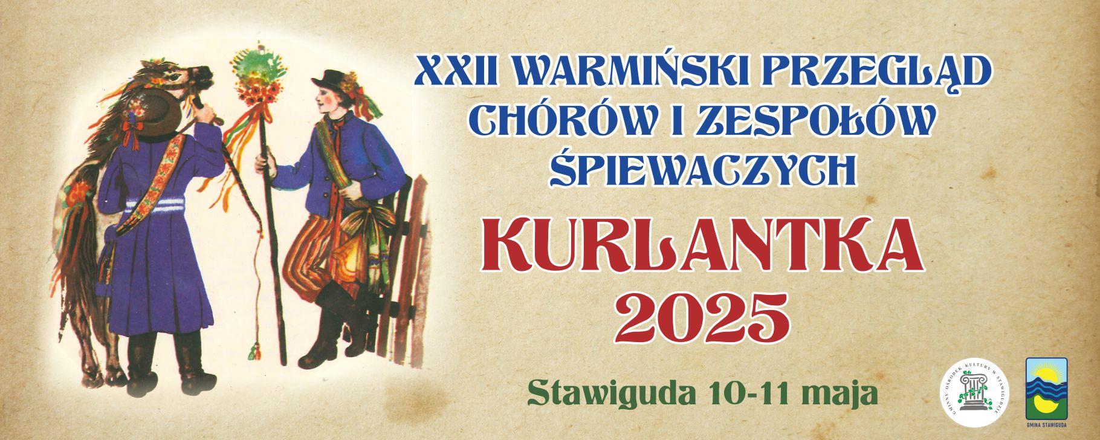

Organizatorzy:
- Urząd Gminy Stawiguda
- Gminny Ośrodek Kultury w Stawigudzie
- Zespół Szkolno - Przedszkolny w Stawigudzie

Patronat honorowy:
Michał Kontraktowicz- Wójt Gminy Stawiguda

Miejsce festiwalu:
Gminny Ośrodek Kultury w Stawigudzie organizuje od roku 2003 Warmiński przegląd Chórów i Zespołów Śpiewaczych „Kurlantka”- kurlantka to nazwa pogodnej warmińskiej pieśni. Jest to obecnie jedna z najważniejszych imprez folklorystycznych
w województwie, w którym bierze udział około 40 zespołów i ponad 600 wykonawców.
Całość występów jest emitowana od kilkunastu lat przez Radio Olsztyn w programie
„Raz na ludowo”. Nasz przegląd jest adresowany do zespołów skupiających osoby dorosłe. Kilka lat temu zaproponowaliśmy tworzenie współczesnych kurlantek- według definicji jest to pieśń własnego autorstwa o pogodnym charakterze.
Muzyka powinna być własnej kompozycji, może - ale nie musi zawierać cech pieśni
z naszego regionu, tekst może być własny, bądź zapożyczony. W karcie zgłoszeniowej znajdziecie punkt dotyczący utworu, którego podanie nie jest obowiązkowe.

Założenia regulaminowe:
- w przeglądzie mogą brać udział zespoły śpiewacze, kapele ludowe i chóry amatorskie (minimum 6 osobowe),
- ilość uczestników jest ograniczona - o zakwalifikowaniu do udziału decyduje kolejność zgłoszeń,
- każdy zakwalifikowany zespół przedstawia program w regulaminowym czasie nie dłuższym niż 12 minut,
- obowiązkowo w repertuarze musi się znaleźć minimum jedna pieśń warmińska, czyli "kurlantka",
- przegląd nie ma charakteru konkursu,
- wszystkie uczestniczące zespoły otrzymują dyplomy i statuetki pamiątkowe, dyrygenci podziękowania, a wszyscy uczestnicy plakietki pamiątkowe,
- organizatorzy zastrzegają sobie prawo do przyznawania nagród specjalnych,
- mile widziane utwory własnego autorstwa- czyli własne „kurlantki”,

Organizacja Przeglądu:
- Przegląd odbędzie się 10-11 maja 2025 roku, początek godzina 10.00, w hali sportowo-widowiskowej w Stawigudzie na ul. Leśnej 1

- Zespoły, które chcą wziąć udział w przeglądzie muszą przesłać kartę zgłoszenia dołączoną do regulaminu na adres mail-owy: prokopowicz@stawiguda.pl, listownie na adres placówki lub osobiście. Obowiązkowo prosimy podpisać klauzulę RODO i zgodę na rejestrację występów dołączone do karty zgłoszenia.

- Termin zgłoszeń upływa 21 kwietnia br.

Wszystkie informacje przesyłane będą jedynie drogą mailową, dlatego obowiązkowo prosimy podać swój adres e- mail na karcie zgłoszenia.
Zespoły przyjeżdżają na koszt własny.
Organizatorzy zapewniają wszystkim uczestnikom obiad – nieodpłatnie.

Gminny Ośrodek Kultury w Stawigudzie
ul. Leśna 2
11-034 Stawiguda
nr tel. do kontaktu: 509 757 294 lub 89 615 09 60
www.gok.stawiguda.pl

